Note de version Alma –
Novembre 2020

Source : https://knowledge.exlibrisgroup.com/Alma/Release_Notes/2020/Alma_2020_Release_Notes?mon=202011BASE

Administration générale

Evolution de l’interface
La nouvelle interface d’Alma s’affichera désormais par défaut pour tous les utilisateurs. Ceux-ci conservent la possibilité de revenir à l’ancienne en cliquant sur « Disable New Layput » depuis leur menu de préférences personnelles.
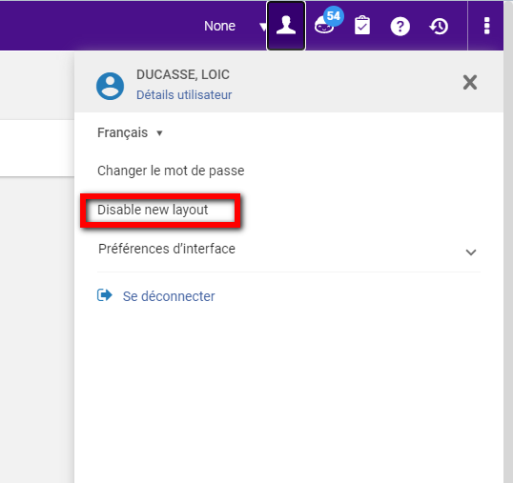

Ce retour en arrière restera possible jusqu’à début mars.
La version d’Alma de novembre s’accompagne de quelques menues différences par rapport à la version précédemment testée :
- L’accès à la recherche avancée est matérialisé par une nouvelle icône en forme de loupe
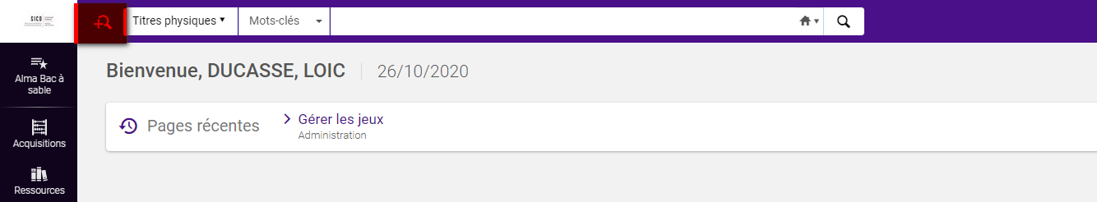

- Un clic sur le menu des préférences personnelles ouvre une page sur la droite de l’écran
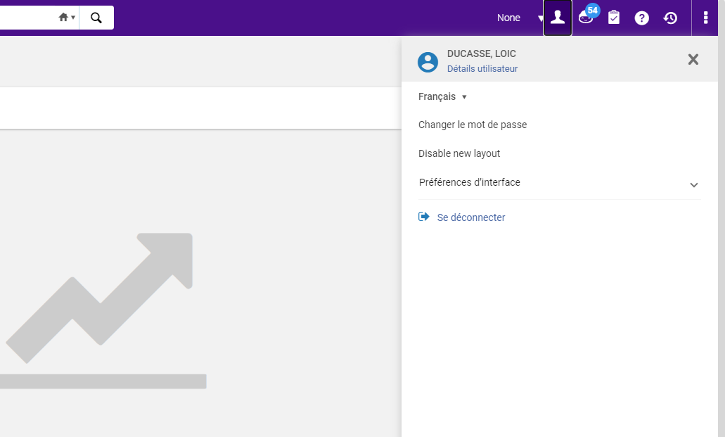

- L’utilisabilité de l’interface sur terminaux mobiles a été améliorée (redimensionnement la barre d’icônes en haut à droite)
- La liste des tâches est éditable pour permettre de n’afficher que les tâches pertinentes
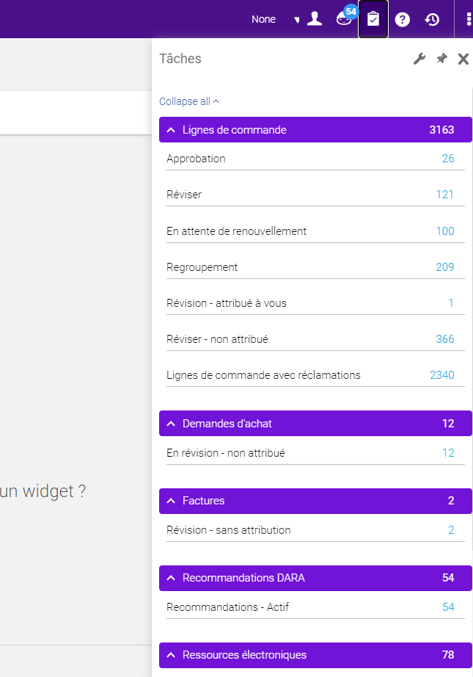

Mapping par chargement de fichier
La version d’Alma du mois novembre étend les possibilités de mise à jour des tables de mapping par chargement de fichier. A ce titre, est notamment concernée la table de mapping des catégories statistiques et des types de catégories statistiques, qui ne pouvaient être mises à jour que manuellement jusqu’à présent.
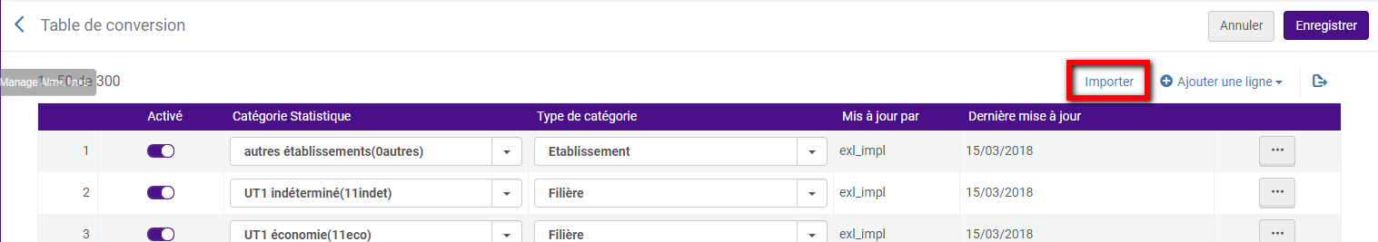
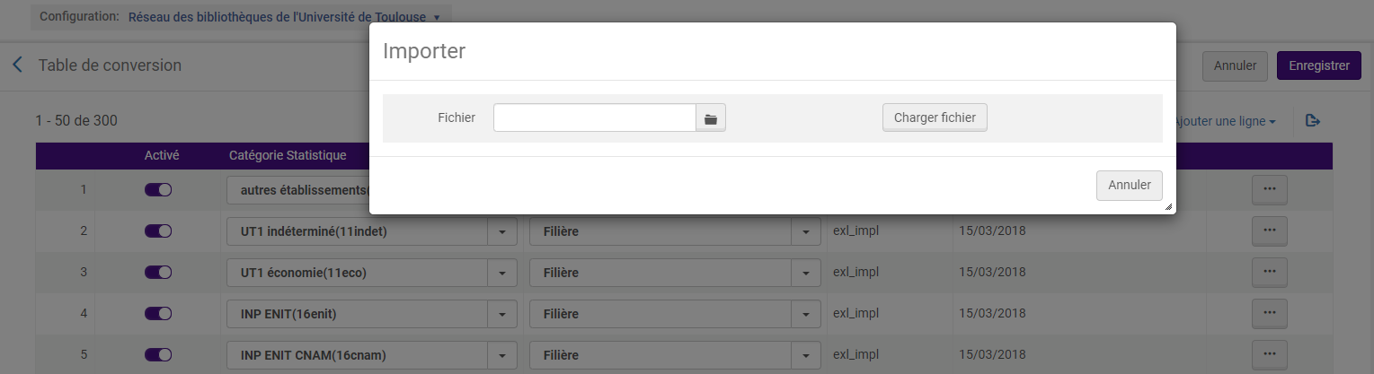

Les fichiers doivent être au format Excel (.xsl ou .xslx) et respecter la structure propre à chaque table. Pour cette raison, il est recommandé d’exporter le contenu de la table, d’y compléter les informations et de recharger le fichier ainsi complété.

Gestion des rôles
Le rôle de « sélectionneur » est désormais réservé aux utilisateurs de la plateforme Rialto. Le rôle équivalent à utiliser est celui d’opérateur des demandes d’achat.

Gestion des données

Mises à jour de CDI
La liste des tâches de mise à jour de la CZ inclut maintenant des rapports sur les modifications effectuées sur sur CDI
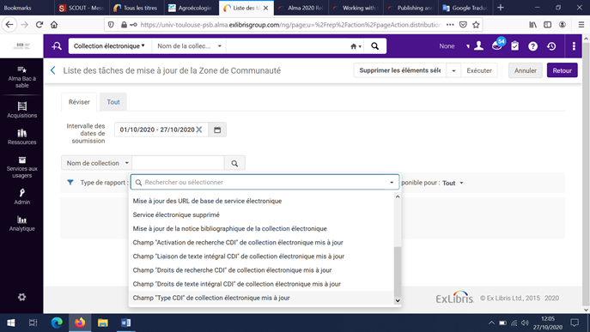
Cette option n’est valable que pour les collections issues de la CZ et, parmi celles-ci, uniquement pour les collections pour lesquelles le texte intégral a été activé.

Intégration RFID : prise en compte des codes alphanumériques
La version d’Alma de novembre corrige un bug qui affectait les clients RFID 3M : le système retournait jusque-là un message d’erreur lorsque le code d’une bibliothèque ou d’une localisation comportait d’autres valeurs que des chiffres. Ce problème est désormais réglé.

Acquisitions

Désactivation possible des alertes générées par le système au moment de la création/modification des lignes de bon de commande et des factures.
Quand une ligne de bon de commande ou une facture est créé/modifiée, certaines alertes apparaissent sous forme de pop-up et dans un onglet dédié.
Par exemple, les messages suivants :
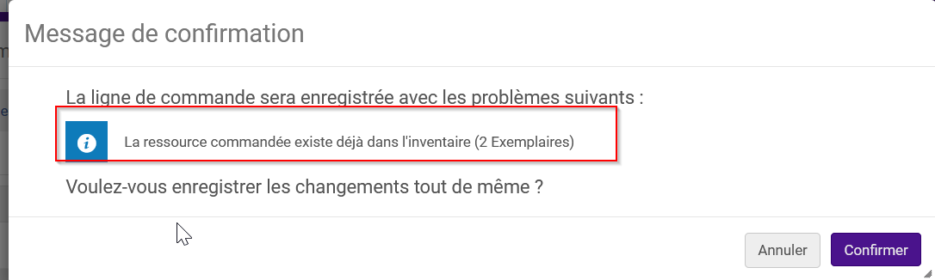

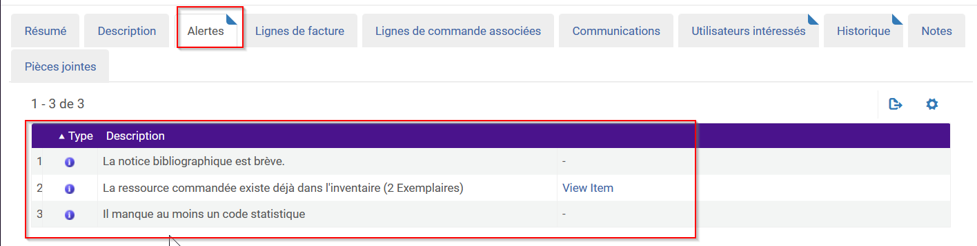
Il est maintenant possible pour un administrateur général du système de désactiver certaines de ces alertes à partir de Menu configuration > Acquisitions > Général > Gérer les alertes d’acquisitions.
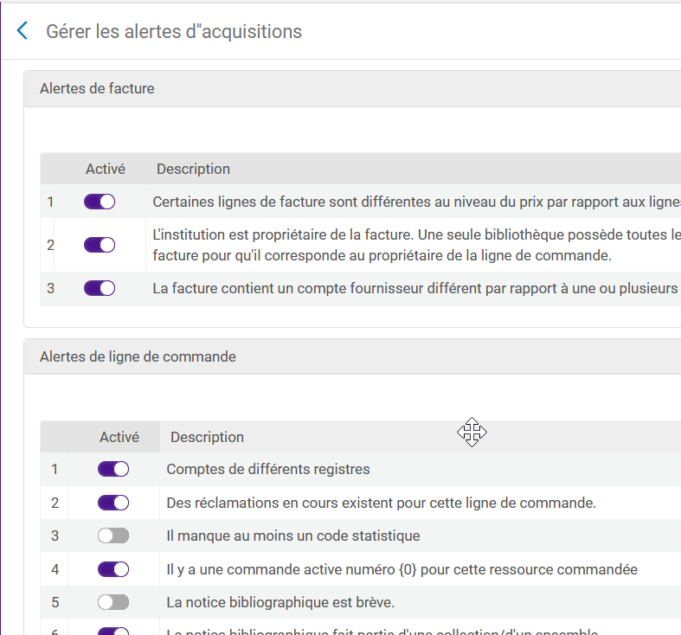

La désactivation des alertes est une décision commune à prendre. Le SICD fera une proposition aux administrateurs des acquisitions sur ce point.

Possibilité d’ajouter une règle de révision à la création de ligne de commande par EOD ou par API.
Il est possible pour un administrateur général du système Alma de créer une règle pour forcer la vérification manuelle d’une ligne de bon de commande créée par EOD (import issu d’un réservoir extérieur) ou par API (sans objet pour nous actuellement).
Pour cela, il faut :
Aller dans Menu configuration > Acquisitions > Commandes > Règles de révision des commandes. Ajouter une nouvelle règle de révision en indiquant « Marquer manuellement pour examen ». Les valeurs pouvant être saisies sont Y, y, TRUE, True et affirmative.
Pour l’API, ajoutez le texte suivant à l’URL de l’API permettant la création de ligne de commande : requires_manual_review=true.
Pour EOD, indiquer la valeur TRUE dans le champ « Examen manuel nécessaire ».
Ainsi la ligne de commande créée par EOD ou par API sera obligatoirement en révision pour vérification.

Le SICD examinera cette nouvelle règle pour voir si elle est utile dans notre contexte (pas de regroupement automatique des lignes de commande) et en fera part aux administrateurs acquisition le cas échéant.

Changement sur les privilèges pour les opérateurs et gestionnaires de facture.
Par défaut, le privilège « renvoyer en révision » est activé pour ces rôles, il permet notamment de renvoyer au statut de révision des factures clôturées.
Le privilège « supprimer la ligne de facture » est quant à lui désactivé pour ces rôles. Cela signifie qu’au sein d’une facture créée manuellement ou depuis un bon de commande, une ligne de facture ne pourra plus être supprimée (cela peut être nécessaire par exemple quand la ligne de commande associée n’a pas encore été réceptionnée).
Par ailleurs, mais c’était déjà le cas avant, le rôle d’Opérateur des factures – Étendu permet quant à lui, la suppression des factures et également des lignes de facture.
Le SICD peut contacter Ex Libris si la suppression de ce privilège pose problème.

